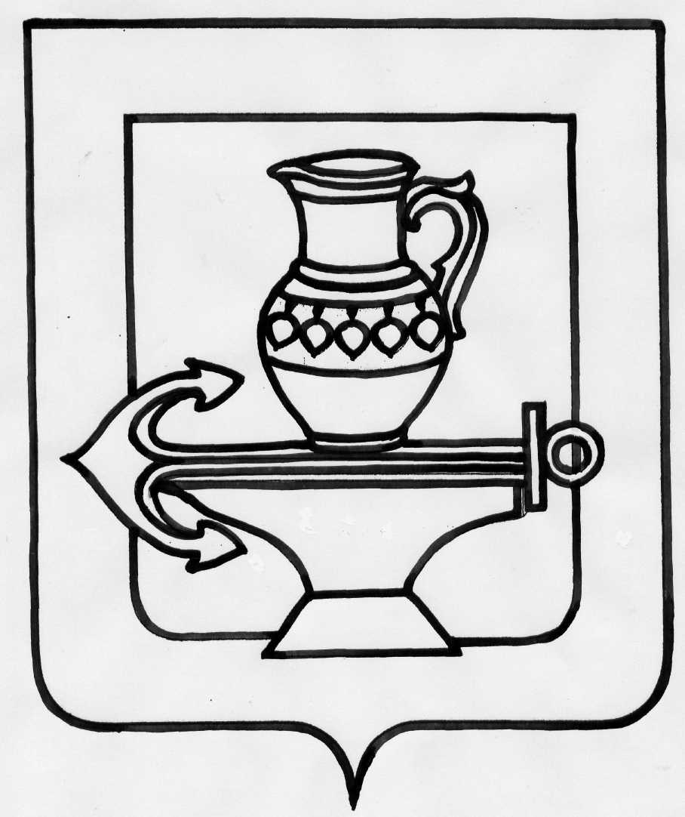
Совет депутатов сельского поселения
Ленинский сельсовет Липецкого муниципального района
Липецкой области Российской Федерации

Пятьдесят шестая сессия пятого созыва

РЕШЕНИЕ

20.11.2019 г. № 227

О признании утратившим силу нормативного правового акта

В связи с приведением нормативных правовых актов сельского поселения Ленинский сельсовет Липецкого муниципального района Липецкой области в соответствие с действующим законодательством, руководствуясь Уставом сельского поселения Ленинский сельсовет Липецкого муниципального района, учитывая мнения постоянных депутатских комиссий Совет депутатов сельского поселения Ленинский сельсовет Липецкого муниципального района Липецкой области

РЕШИЛ:

1. Признать утратившим силу решение Совета депутатов сельского поселения Ленинский сельсовет Липецкого муниципального района Липецкой области № 221 от 17.10.2019г. «Об утверждении Положения об уплате земельного налога на территории сельского поселения Ленинский сельсовет Липецкого муниципального района Липецкой области».
2. Настоящее решение вступает в силу со дня его официального опубликования.

Председатель Совета депутатов
сельского поселения Ленинский сельсовет Н.А. Митина

